SỞ GIÁO DỤC VÀ ĐÀO TẠO KIỂM TRA HỌC KỲ I – NĂM HỌC 2013 - 2014
TP HỒ CHÍ MINH MÔN: VẬT LÝ – LỚP 10
TRƯỜNG THPT BÌNH KHÁNH Thời gian làm bài: 45 phút

HƯỚNG DẪN CHẤM

Câu | Nội dung | Điểm
1  (2,0đ) | Tốc độ góc, công thức, đơn vị.  Chu kỳ, đơn vị.  Tần số, công thức, đơn vị. | 0.75  0.5  0.75
2  (1,5đ) | Định luật II.  Công thức. | 1.00  0.5
3  (1,5đ) | Định luật  Công thức | 1.00  0.5
4  (1,5đ) | a). 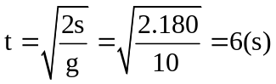  v = gt = 10.6 = 60(m/s)  b). Quãng đường vật rơi trong 4s đầu:  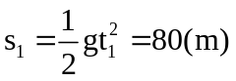  Quãng đường vật rơi trong 2s cuối:  s₂ = s – s₁ = 180 – 80 = 100(m) | 0.50  0.50  0.25  0.25
5  (1,0đ) | a). 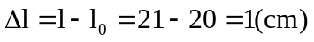  b). 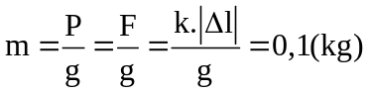 | 0.50  0.50
6  (2,5đ) | a). 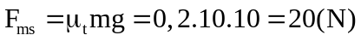  b). 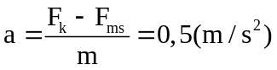  c).  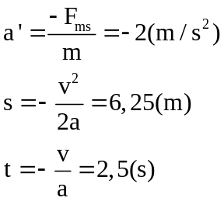 | 0.50  1.00  0.50  0.25  0.25

Toàn bài thiếu chọn chiều dương, đơn vị 2 lần trở lên trừ 0.5 điểm; 1 lần trừ 0,25 điểm.
Chỉ tóm tắt đề, đổi đơn vị đúng (không giải được gì): cho 0,25 điểm.
__________ HẾT __________

